一、登入學產基金網站。
★路徑：http://moe.ctas.tc.edu.tw/ → 申請學校區 → 登入


依畫面指示輸入1.圖形驗證碼2.學校代碼3.登入密碼，登入系統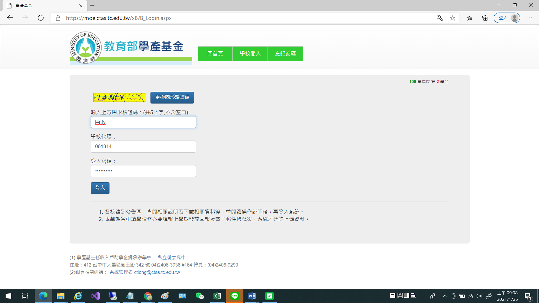
二、登入後會出現以下畫面：
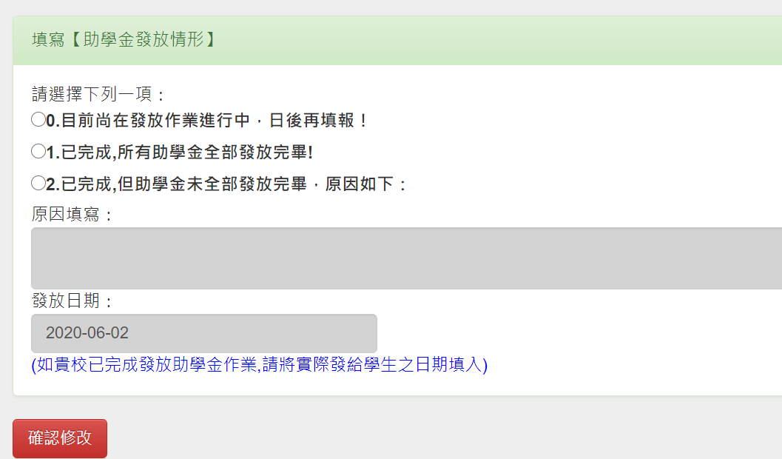

三、注意事項：
新學期申請時，必須點選（1）「「已完成，所有助學金全部發放完畢！」，系統才會允許進入，若無點選此選項則無法進入系統進行後續作業。

